**2016年TI杯大学生电子设计竞赛**

**G题：简易电子秤**

**摘    要**

根据本题目要求，自行设计应变片与铁质悬臂梁结构，使用仪表放大器电路实现对应变片的电阻变化信号进行差分信号放大，本作品使用STM32单片机作为中心控制单元，通过内部AD进行采集质量信息，配以3.2寸触摸电阻屏控制，以及WT588D作为扩展的语音播报，实现相关功能。

本电子称不但计量准确、快速方便，除了实现自动称重、计价功能、精度高外，还可实现去皮、自动计算，数字显示，语音播报，显示实时温度等。

关键字： 电子秤；STM32；应变片；仪表放大器；电阻触摸屏；WT588D。

**G题：简易电子秤**

一、系统方案

本系统主要由单片机控制模块、屏幕显示模块、仪表放大模块、放大器模块、电源模块组成，下面分别论证这几个模块的选择。

1、控制器选用 单片机比较

方案一：采用51系列单片机

传统的51单片机为8位机，价格便宜，控制简单，但是运算速度慢，片内资源少，存储容量小，难以存储大体积的程序和实现快速精准的反应控制。并且受时钟限制，计时精度不高，外围电路也增加了系统的不可靠性。

方案二：采用STM32F103系列单片机

STM32系列基于专为要求高性能、低成本、低功耗的嵌入式应用专门设计的ARM Cortex-M3内核。STM32集成外设有较为强大的功能，可扩展性强。

通过比较，我们选择方案二，采用STM32F103系列单片机为主控处理器。

2、显示方案选择

方案一：采用LCD1602作为显示屏

LCD1602是工业字符型液晶，能够同时显示16x02即32个字符。是一种专门用来显示字母、数字、符号等的点阵型液晶模块。使用与学习方便，但是可扩展能力弱。

方案二：采用3.2寸彩色电阻式触摸屏

彩色显示，320*480分辨率，有较高的扩展性，可以用它实现键盘，显示等多种功能，功能强大，可自制UI进行使用。

综合以上两种方案，选择方案二，采用3.2寸彩色电阻式触摸屏作为显示方案。

3、仪表放大器的论证与选择

方案一：使用3片op07制作仪表放大器电路

Op07是一种低噪声，非斩波稳零的双极性运算放大器集成电路。具有非常低的输入失调电压（对于OP07A最大为25μV）。仪表放大器电路主要由两级差分放大器电路构成。其中，运放前两片为同相差分输入方式，后一片为差分放大电路。这样子做较为复杂，电路较难准确。

方案二：使用一片INA128芯片

INA128为精密低功耗仪表放大器 ，它们通用的3运放3-op amp设计和体积小巧使其应用范围广泛，且电路实现简单，由单个外部电阻即可实现从1至10000的任一增益选择。

综合以上两种方案，选择方案二。

3、控制系统的论证与选择

方案一：AD采样后直接对数据进行分析与显示，可以快速的看到数据的变化；

方案二：采样后对数据进行均值低通等数字滤波，虽然数据显示较慢，但是数据较为平稳，不会有较大跳变。

综合考虑采用方案二。

二、系统理论分析与计算

1、测量精度的分析

由于测量称重范围最大为500g，最小精度要求为0.5g，考虑到采用芯片内部的ad最高电压为3.3v，为防止放大器输出端电压过大，所以500g对应最大电压为3v。所以0.5g对应电压变化为0.003v。约3.3v电压的1/1024，即1/2^10，即所采用的AD测量至少要10位才可以满足本题的测量精度要求。

本次我们采用的STM32内部ADC为12位，基本满足题目要求。

2、电阻式金属应变片电路分析

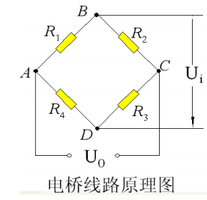

图1：电桥线路原理图

$$U_{i}=\left[\frac{R_{1}R_{2}-R_{2}R_{4}}{\left(R_{1}+R_{2}\right)\left(R_{3}+R_{4}\right)}\right]U_{0}$$

如果 $\frac{R_{1}}{R_{4}}=\frac{R_{2}}{R_{3}}$ 则电桥平衡，通过调节Uo可以改变Ui的大小；

若R1、R2、R3、R4电阻变化，则电压变化

$∆U_{i}=U_{0}\frac{R1R2}{{(R1+R2)}^{2}}\left[\frac{∆R1}{R1}-\frac{∆R2}{R2}+\frac{∆R3}{R3}-\frac{∆R4}{R4}\right]$。

3、仪表放大器电路分析

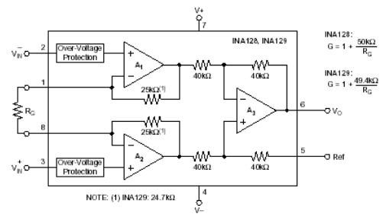

图2：INA128/129内部电路结构图

电压输出 $Uo=(1+\frac{50k}{Rg})∆Ui$

3、反相比例放大器计算

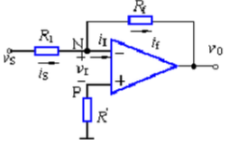

图3：反向比例放大器原理图

电压输出： $Uo=-\frac{Rf}{R1}*Us$

三、电路与程序设计

1、电路的设计

（1）系统总体框图

电阻式应变片

惠斯通全电桥

电路

直流偏置调节

仪表放大器

放大电路

反相比例放大器

放大电路

STM32主控

屏幕

显示

语音输出

图4：电路系统总框图

（2）全桥式应变片电路

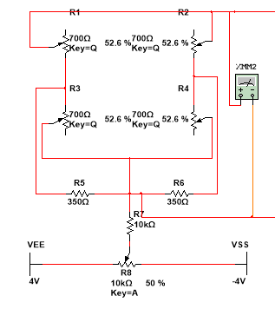

图5：全桥式应变片电路图

（3）仪表放大器电路

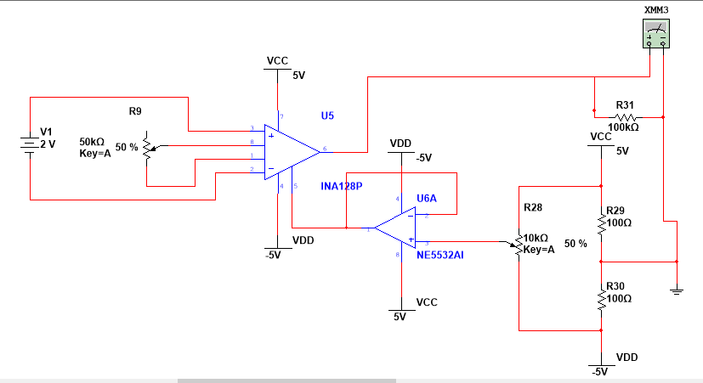

图6：仪表放大器电路图

（4）反相比例放大器电路

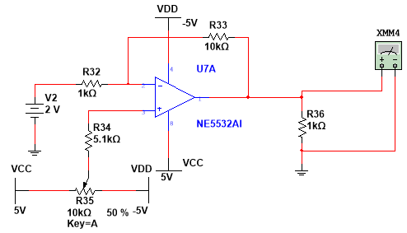

图7：反相比例放大器电路图

2、程序的设计

程序功能描述 ：

根据题目要求软件部分主要实现ad采样变换显示，键盘的设置和显示。

1. 键盘实现功能：设置价格以及功能切换。
2. 显示部分：显示实时电压值、斤数、单价、总价等。

程序流程图

开始

屏幕初始化

自动校正

去皮归零

中断AD采样

数据计算

屏幕显示

价格输入

总价计算

图8：主程序流程图

四、测试方案与测试结果

1、测试方案

（1）硬件测试

使用信号发生器与示波器，观察硬件电路部分是否能实现信号的放大。

（2）软件仿真测试

使用电源供给单片机AD采样，测试软件部分是否正常。

（3）硬件软件联调

软件硬件结合测试，根据测试结果调整软件硬件数据，实现精准测量。

2、测试条件与仪器

测试条件：检查多次，仿真电路和硬件电路必须与系统原理图完全相同，并且检查无误，硬件电路保证无虚焊。 环境温度室温，无较大环境因素影响。

测试仪器：学生电源，数字示波器，数字万用表，信号发生器。

3、测试结果及分析

（1）测试结果(数据)

|  |  |  |  |  |  |  |  |  |  |  |
| --- | --- | --- | --- | --- | --- | --- | --- | --- | --- | --- |
| 实验重量/g | 5 | 10 | 20 | 40 | 60 | 80 | 100 | 150 | 200 | 250 |
| 显示重量/g | 5.04 | 10.10 | 20.12 | 40.14 | 60.16 | 80.18 | 100.20 | 150.25 | 200.45 | 250.55 |
| 实验重量/g | 300 | 350 | 400 | 450 | 500 | 550 | 600 |  |  |  |
| 显示重量/g | 300.60 | 350.75 | 400.80 | 450.90 | 500.94 | 550.96 | 600.98 |  |  |  |

（2）测试分析与结论

根据上述测试数据显示，数据结果基本呈线性，且在误差范围内基本满足本作品的误差要求。

综上所述，本设计达到设计要求。

五、结论与心得

通过本次大赛又重新了解了仪表类运放的相关知识，了解金属应变片的功能，并自行设计制作压力传感器，实现相关功能。

这次4天3夜的比赛让我们对团队合作有了深刻的理解，由于团队分工不明确确实耽误了不少时间。不过经过后期调整，也算较为艰难的完成了任务。

这次比赛的前期准备确实耽误了不少事情，使得进度慢了许多，所以前期准备对于电子设计大赛这种，短时间内要完成的比赛来讲，还是很重要的。希望日后有机会还可以参加。

六、参考文献

[1] 尹福炎. 金属箔式应变片制作工艺原理. 国防工业出版社,2011

[2] 吴建平. 传感器原理及应用（第3版）.  机械工业出版社,2016

[3] 松井邦彦. 传感器应用技巧141例.科学出版社,2006

附录1：电路原理图

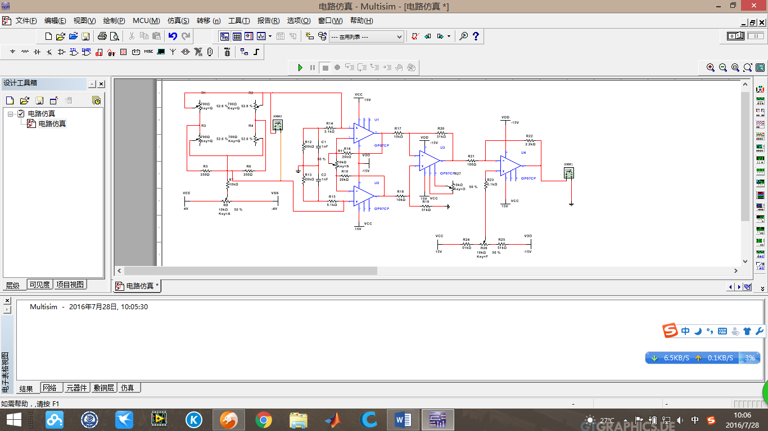

附录2：实验程序